Государственное бюджетное общеобразовательное учреждение Самарской области средняя общеобразовательная школа
с. Пестравка муниципального района Пестравский Самарской
области структурное подразделение детский сад «Колосок»
улица Полевая, 23, с.Пестравка, Самарская обл., Россия, 446160
Тел: 8(84674)2-13-36; Е - mail: ds - kolosok@yandex.ru

Конспект организованной образовательной деятельности
по познавательному развитию с использованием ЭОР
для детей средней группы «Такие разные грибы»

Воспитатель: Яровенко Т.В.

2016 год
Интеграция образовательных областей: «Познавательное развитие», «Социально-коммуникативное развитие», «Художественно-эстетическое развитие»
Цель: формирование представлений детей о многообразии растительного мира, развитие познавательного интереса, навыков в художественном творчестве.
Задачи:
Обучающие:
расширять знания детей о грибах, месте их произрастания, особенностях строения; учить сравнивать и систематизировать предметы (съедобные и несъедобные грибы).
Развивающие: развивать активный словарь детей (названия грибов); совершенствовать навык работы с нетрадиционным и традиционным художественным инструментом – поролоновым «тычком» и кисточкой; формировать композиционные умения, умение расположить части изображения в необходимом месте; развивать творческое воображение, фантазию.
Воспитывающие:
закреплять знания правил поведения в лесу; прививать любовь к природе; воспитывать дружелюбие, умение работать в коллективе; формировать у детей эмоционально-положительный отклик на совместную деятельность.

Предварительная работа: чтение стихотворений и отгадывание загадок о грибах, рассматривание иллюстраций с изображением грибов, исследование их муляжей, составление изображения гриба из частей на плоской поверхности.
Материалы и оборудование: мультимедийная презентация, проектор, шляпа для «грибника», комплект картинок с изображением съедобных (белый гриб, лисички, опята, подосиновик) и несъедобных (мухомор) грибов – по 1 комплекту на каждого ребенка; листы бумаги, простые карандаши, краски, кисточки, поролоновые «тычки» — по количеству детей; стенд для рисунков.
Ход НОД
І. Вводная часть
Организационный момент
(Дети стоят с воспитателем посередине комнаты, на экране слайд 1)
Воспитатель: — Здравствуйте, ребята! Какой сегодня чудесный день для прогулки, и я предлагаю вам пойти в лес в лес! Хотите?
Дети: — Да!
Воспитатель: — Дети, а можете ли вы пойти в лес сами, без взрослых?
Дети: — Нет.
Воспитатель: — Вы правы, одни мы пойти не можем, поэтому сегодня с нами пойдет сказочный провожатый. А вот и он (показывает на экран, звучит музыка, воспитатель читает стихотворение).
(Щелчок — раздаются звуки леса, на экране появляется Лесовичок, щелчок – звуки затихают)
Стихотворение «Старичок-лесовичок»
На лесной опушке
В маленькой избушке
Поживает старичок,
Старичок-Лесовичок.
Много дел у старичка,
Старичка-Лесовичка.
День-деньской он всё хлопочет,
Лес красивым сделать хочет.
Если детки в лес идут,
Старичок наш тут как тут:
Всё в лесу покажет,
Обо всём расскажет.
Воспитатель: — Теперь мы готовы идти в лес вместе с Лесовичком.
(Звучит музыка, дети с воспитателем делают импровизированный круг по комнате и садятся на ковер в кружок.)
ІІ. Основная часть.
1. Беседа «Какие бывают грибы»
Воспитатель: — Ребята, посмотрите, на какую красивую полянку привел нас Лесовичок.
(Слайд 2)
Воспитатель: — Посмотрите, а что растет на этой полянке?
(щелчок – появляются грибы)
Дети: — Это грибы.
Воспитатель: — Верно, мы нашли с вами грибную полянку. Сколько здесь грибов?
Дети: — Много!
Воспитатель: — Давайте посмотрим поближе, какие же грибы растут в лесу.
(Слайд 3)
Воспитатель:
Белый гриб растет под елкой,
Любит прелые иголки.
Загляни под елку смело –
Там растет грибочек белый!
— Ребята, посмотрите, вот он какой – белый гриб. Это съедобный гриб, он очень вкусный, не зря его называют царем грибов. У гриба есть ножка и шляпка (показывает на слайде). Какого цвета шляпка у белого гриба? (коричневая) А ножка? (белая). Посмотрите, какая она крепкая, толстая.
(Слайд 4)
— А вот еще один съедобный гриб. Он называется лисичка, потому что похож на лису. Как вы думаете, почему? (похож по цвету)
(Слайд 5)
— Нет грибов, дружней, чем эти,
Знают взрослые и дети.
На пеньках растут в лесу,
Как веснушки на носу!
— Как называются эти грибы? Это опята. Они небольшого размера и всегда растут дружной семейкой на пеньках. Какая у них ножка? (тонкая) А какого цвета шляпки? (коричневые)
(Слайд 6)
— Какие красивые разноцветные шляпки у этих грибочков! Это сыроежки, тоже съедобные и вкусные грибы.
(Слайд 7)
— А эти грибы всегда растут под деревом – осиной, поэтому называются подосиновики. Посмотрите, какие у этих грибочков симпатичные небольшие красные шапочки и крепкие ножки.
(щелчок)
— Есть еще гриб – подберезовик. Как думаете, возле какого дерева он растет? Верно, подберезовик растет под деревом березой.
Воспитатель: — Ребята, как вы думаете, почему эти грибы называют съедобными?
Дети: — Потому что их можно есть, готовить из них разные блюда.
(Слайд 8)
Воспитатель: — Верно, съедобные грибы сушат, жарят, солят, готовят из них супы и другие вкусные блюда.
2. Подвижная игра «Собирали мы грибы»
(Слайд 9)
Воспитатель: — Дети, Старичок-Лесовичок, приглашает нас поиграть.
С помощью считалочки воспитатель выбирает грибника и дает ему шляпу – отличительный знак.
Вот поляночка лесная,
Здесь съедобные грибы.
Всех в игру я приглашаю,
Мы играем, водишь ты!
Содержание игры: «грибник» (выбранный считалочкой ребенок) и «грибочки» (остальные дети) приседают, «грибы» держат руки над головой, изображая шляпки. Звучит быстрая музыка, «грибы» убегают в разные стороны, «грибник» ловит их. Игра повторяется 2-3 раза. После игры дети садятся за столы).
(Музыка запускается по щелчку, во время игры нужно делать звук громче или тише. Щелчок – переход на следующий слайд)
3. Ознакомление с несъедобными грибами.
Воспитатель: — Ребята, а какие еще грибы, кроме съедобных, вы знаете? (Ответы детей)
— Верно, есть еще грибы, которые ни в коем случае нельзя есть! Они называются несъедобные грибы. Давайте узнаем, как они выглядят.
(Слайд 10)
— Это грибы – мухоморы. Какого цвета у мухомора шляпка? (красная, с белыми точками) А ножка? Посмотрите, какой он яркий и красивый, его видно в лесу издалека. Но трогать его, а тем более есть, ни в коем случае нельзя! Мухомор — ядовитый гриб, им можно очень сильно отравиться и серьезно заболеть.
(Слайд 11)
— А это гриб – поганка. У него даже название говорит о том, что он плохой и несъедобный, и тоже очень ядовитый.
— Есть ядовитые грибы, которые очень похожи на съедобные, вот как эти – ложные опята.
(Слайд 12)
(щелчок)
— Посмотрите, похожи они с настоящими опятами? Чем? (похожи, тоже растут на пеньках, с тоненькими ножками). Только опытные грибники знают, как отличить съедобный гриб от несъедобного. Поэтому, дети, самим грибы нельзя собирать и даже трогать руками, иначе можно очень сильно заболеть!
(Слайд 13)
4. Игра «Какой гриб лишний»
(Слайд 14)
Воспитатель: — Ребята, перед вами лежат картинки, на них нарисованы грибы. Посмотрите, какой гриб здесь лишний? (мухомор) Почему вы так думаете? (он несъедобный и ядовитый). Давайте его уберем и поставим вместо него хороший съедобный грибочек. (щелчок)
— Какой гриб мы сюда можем поставить? (щелчок) Проверьте, все ли грибы у вас теперь съедобные? Молодцы!
5. Слушание песни «Мухоморы»
Воспитатель: — Хоть мухомор и несъедобный гриб, но о нем есть очень веселая песенка, давайте ее послушаем.
(Слайд 15)
6. Рисование мухомора в лесу.
Воспитатель: — Дети, давайте, чтобы лучше запомнить, что мухомор никогда нельзя трогать руками, мы его с вами нарисуем. А для начала разомнем наши пальчики.
(Слайд 16)
Пальчиковая гимнастика
Раз, два, три, четыре, пять
Загибают каждый пальчик.
Мы идём грибы искать
Указательный и средний палец правой руки “шагают” по левой ладони.
Этот пальчик в лес пошёл
Этот пальчик гриб нашёл
Этот пальчик чистить стал
Этот пальчик всё съел
Загибают каждый пальчик
От того и потолстел.
Показывают большой палец.
Воспитатель: — Давайте вспомним, из каких частей состоит гриб мухомор (шляпка и ножка). Какого цвета шляпка у мухомора? (красная, с белыми точками). Мухомор мы с вами нарисуем с помощью шаблона, сначала обведем по контуру простым карандашом, а затем раскрасим с помощью поролонового «тычка». Каким цветом раскрасим ножку? (белым) А шляпку? (Красным). А чем можно поставить белые точечки на шляпке? – посмотрите на столе, что подходит для этого? – правильно, кисточка. А еще нужно нарисовать травку – мухомор ведь растет на лесной полянке.
(Воспитатель сопровождает слова показом)
Практическая деятельность детей.
В ходе работы детей воспитатель наблюдает за тем, как рисуют дети, контролирует, чтобы дети не набирали слишком много краски на «тычки» из поролона, тогда отпечаток будет иметь воздушно-окрашенную поверхность.
7. Подведение итогов.
Воспитатель: — Какие красивые грибы у вас получились! Чем вы их нарисовали? (красками, тычками, кисточкой). Давайте еще раз скажем, как же они называются. (мухоморы). Можно ли их брать руками, если такие грибы встретятся нам в лесу? Почему?
— А теперь поставим ваши чудесные рисунки на стенд, чтобы наши гости могли ими тоже полюбоваться. И попрощаемся с Лесовичком, поблагодарим его за интересную прогулку на грибную полянку!
Дети: — До свидания, спасибо!
(Слайд 17)

Приложение
Слайд 1.
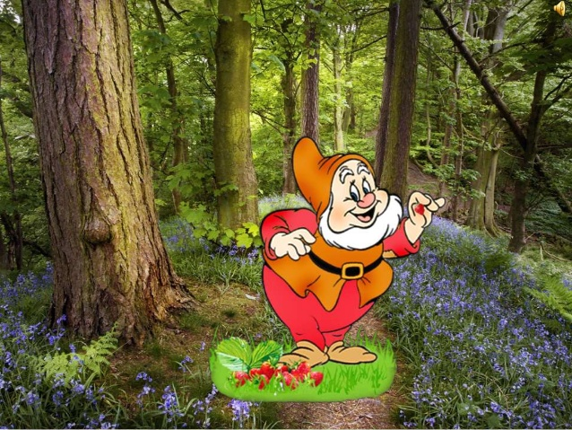
Слайд 2.
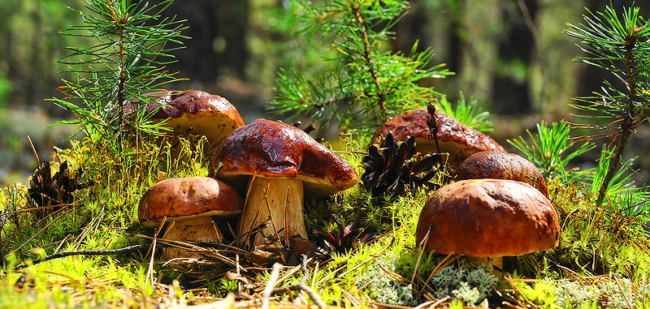

Слайд 3.
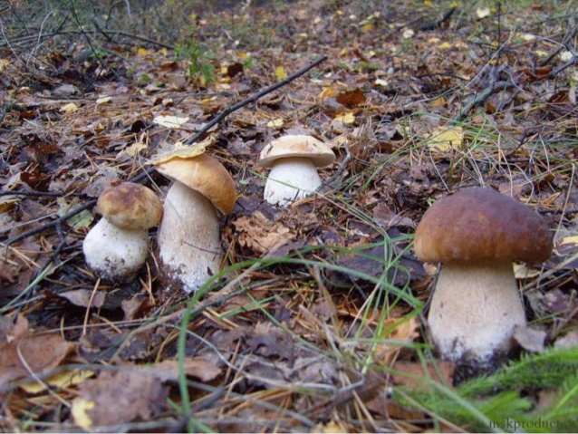

Слайд 4.
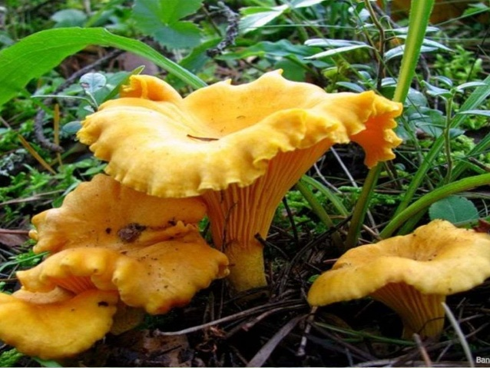
Слайд 5.
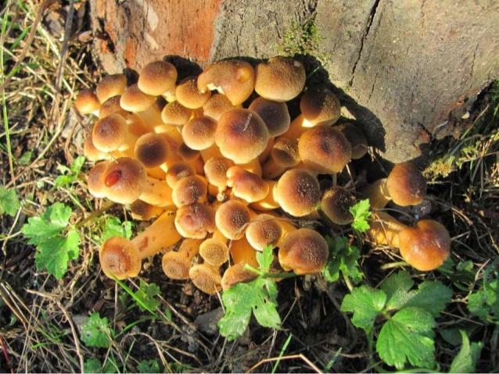
Слайд 6.
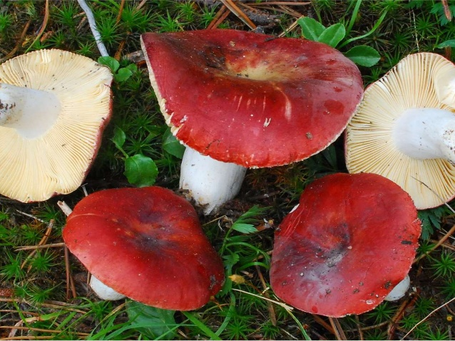

Слайд 7.
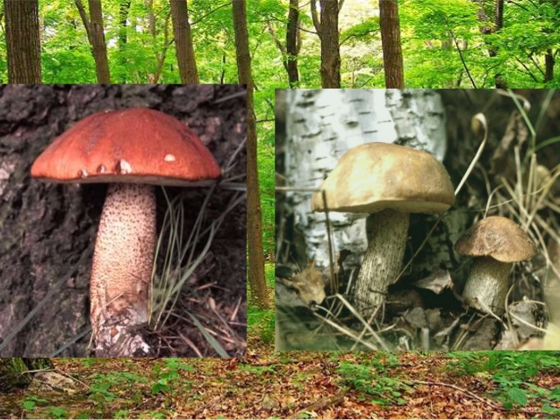
Слайд 8.
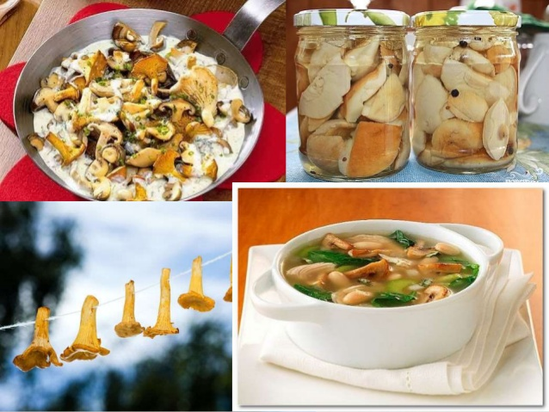
Слайд 9.
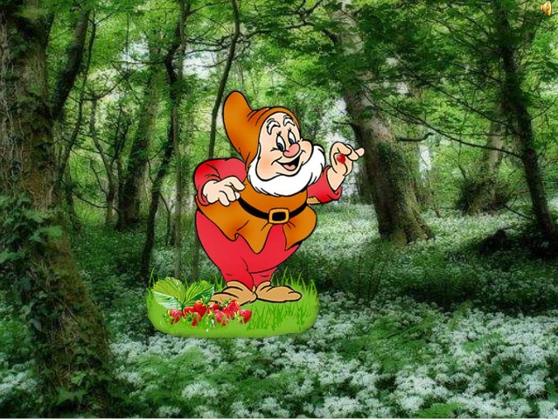

Слайд 10.
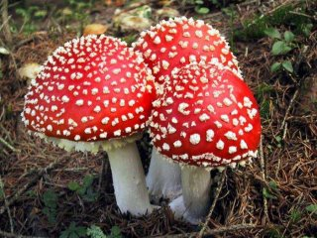
Слайд 11.
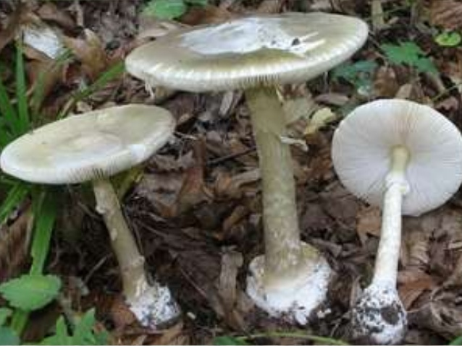
Слайд 12.
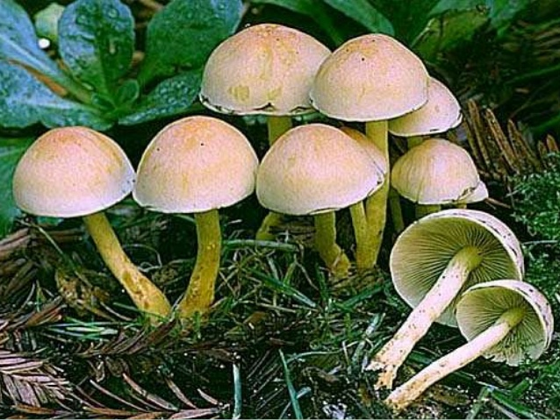

Слайд 13.
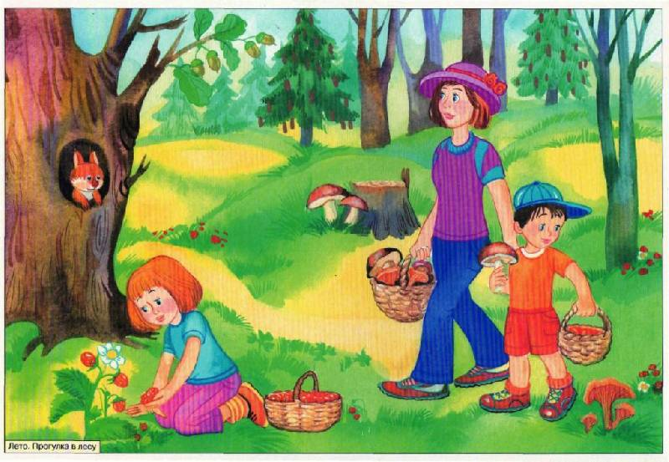
Слайд 14.
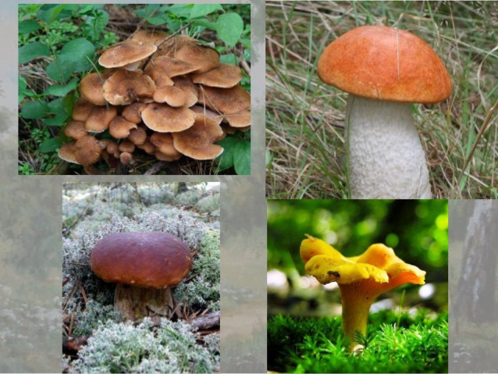
Слайд 15.
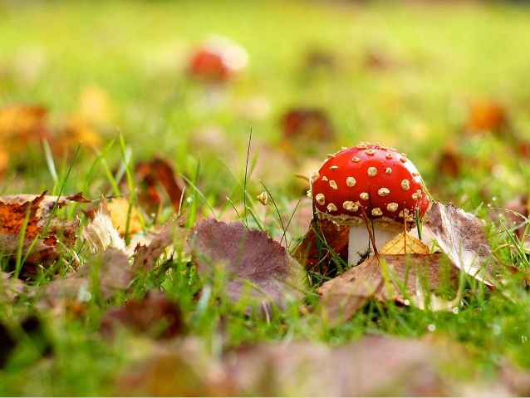

Слайд 16.
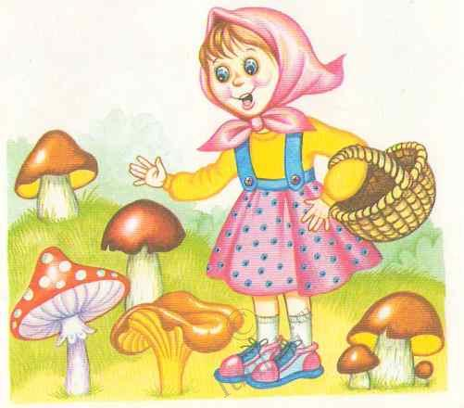
Слайд 17.
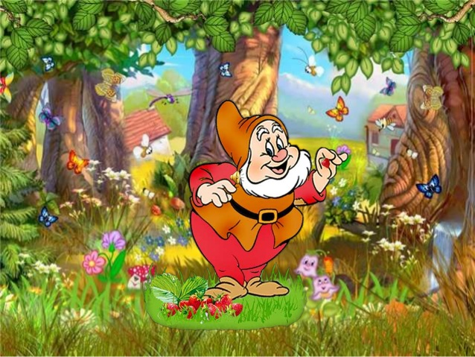

Спасибо за внимание!

